ASSUNTO :. INDICO PARA QUE O DEPARTAMENTO COMPETENTE REALIZE LIMPEZA DO BUEIRO LOCALIZADO NA RODOVIA ÉZIO MARIOTONI.

DESPACHO:.

SALA DAS SESSÕES ____/____/_____

PRESIDENTE DA MESA

INDICAÇÃO Nº , DE 2017

SENHOR PRESIDENTE,
SENHORES VEREADORES,

INDICO ao Exmo Senhor Prefeito Municipal para que a secretaria competente que realize limpeza dos bueiros localizado na Rodovia Ézio Mariotoni.
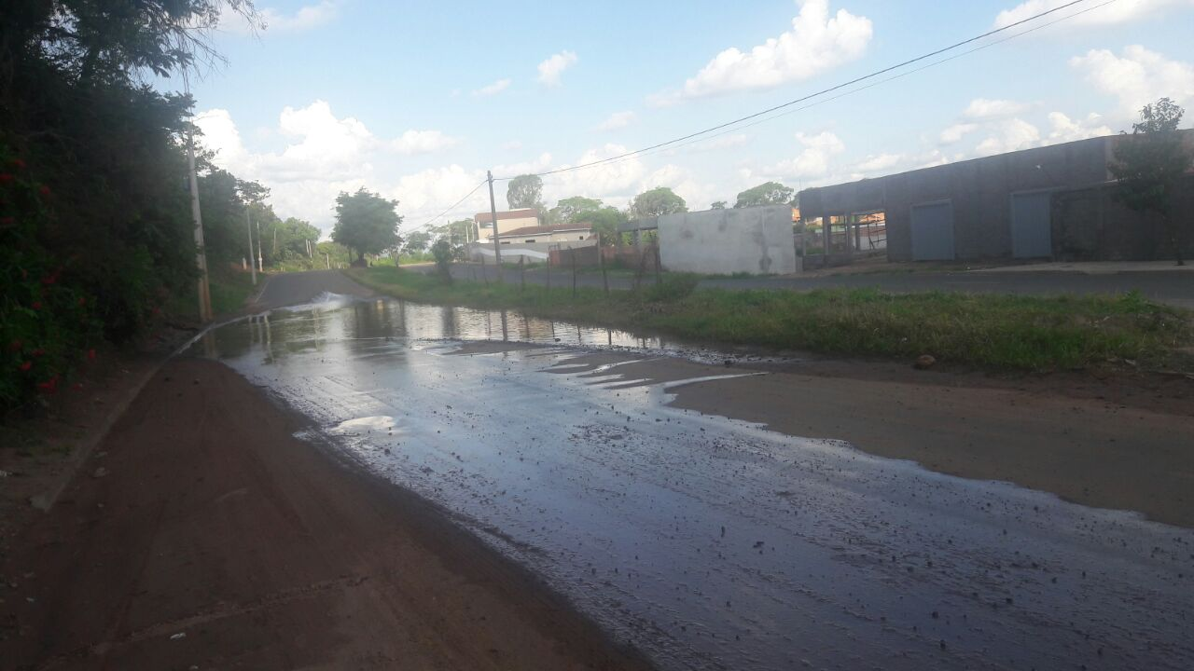

SALA DAS SESSÕES “VEREADOR SANTO RÓTOLLI”, aos 24 de novembro de 2017

VEREADOR LUIS ROBERTO TAVARES

